Lena软件调试命令

Version 0.1

目录

1. 概述 2

2. 系统调试命令 2

2.1. 命令列表 2

2.2. help命令 2

2.3. 版本号命令 2

2.4. 复位命令 3

2.4.1. 复位DM368 3

2.4.2. 复位FPGA 3

2.5. FPGA命令 3

2.5.1. 读写FPGA寄存器 3

2.6. AD9363读写命令 5

2.7. 收发数据文件 5

2.8. 无线物理层KPI统计 7

3.1. 更新版本相关的命令（非软件人员慎用） 7

3.1.1. 各子系统版本说明 7

3.1.2. 空板的版本加载烧写 7

3.1.3. u-boot版本 8

3.1.4. 加载FPGA版本 9

3.1.5. 内核及用户态版本加载 10

4. 串口使用说明 10

4.1. 超级终端 10

4.2. SecureCRT 11

# 概述

本文为支持开发人员的软件调试命令说明，供FPGA人员、射频人员、硬件人员等使用。

注意：因软件分层原因，故部分软件调试命令会区分boot、用户态。命令名一般相同，Boot下各参数间分隔符为空格；用户态下各参数分隔符为逗号

注意：为方便调试，所有调试命令均为全小写。

注意：对于区分天空、地面端的会特别说明。无说明的认为天空地面均可用。

# 系统调试命令

* 1. 命令列表
  2. help命令

图表 ‑1 help命令

|  |  |  |
| --- | --- | --- |
| 实例 | Boot下 | help command |
| 用户态下 | help command（暂无） |
| 应用 | 调试命令的help | |
| 参数说明 | help | 帮助命令 |
| command | 被帮助的命令。：） |
| 实例1 | LENA## help help  help - print command description/usage  Usage:  help  - print brief description of all commands  help command ...  - print detailed usage of 'command' | |
| 实例2 | help  参数为空，能够打印出支持的所有命令 | |

* 1. 版本号命令

图表 ‑2 help命令

|  |  |  |
| --- | --- | --- |
| 实例 | Boot下 | ver |
| 用户态下 | ver |
| 应用 | 打印各子系统版本号 | |
| 参数说明 | 无 | |
| 实例1 | #ver | |

* 1. 复位命令
     1. 复位DM368

图表 ‑3 复位DM368

|  |  |  |
| --- | --- | --- |
| 语法 | Boot下 | reset |
| 用户态下 | reset |
| 应用 | DM368复位命令，将重启系统。 | |
| 参数 | 无 | |
| 说明 |  | |

* + 1. 复位FPGA

图表 ‑4 复位FPGA

|  |  |  |
| --- | --- | --- |
| 语法 | Boot下 | resetfpga |
| 用户态下 | Resetfpga |
| 应用 | FPGA复位命令，仅将FPGA的状态设置为加载时，具体咨询FPGA人员。 | |
| 参数 | 无 | |
| 说明 |  | |

* 1. FPGA命令
     1. 读写FPGA寄存器

图表 ‑5 写FPGA寄存器

|  |  |  |
| --- | --- | --- |
| 语法 | Boot下 | wrfpga 0xaddr 0xvalue flag |
| 用户态下 | wrfpga 0xaddr,0xvalue,flag |
| 应用 | FPGA写寄存器命令 | |
| 参数说明 | wrfpga | 写FPGA寄存器命令名 |
| 0xaddr | 寄存器地址，超出地址范围会打印错误提示； |
| 0xvalue | 16bit待写值，无数据检查； |
| Flag | 回读打印，该参数可选  0：不打印； 默认值  其他值：回读打印 |
| 实例 |  | |
| 说明 | help wrfpga可打印命令语法 | |

图表 ‑6 读FPGA寄存器

|  |  |  |
| --- | --- | --- |
| 语法 | Boot下 | rdfpga 0xaddr number |
| 用户态下 | rdfpga 0xaddr,number |
| 应用 | FPGA读寄存器命令 | |
| 参数说明 | rdfpga | 读FPGA寄存器命令名 |
| 0xaddr | 起始寄存器地址，超出地址范围会打印错误提示；  读多个寄存器时，会判断寄存器地址，超过寄存器地址上限则不再读取。 |
| number | 读寄存器个数，该参数可选。默认读取一个寄存器； |
| 说明 | help rdfpga可打印命令语法 | |

图表 ‑7 读FPGA RAM

|  |  |  |
| --- | --- | --- |
| 语法 | Boot下 | rdfpgaram 0xaddr number |
| 用户态下 | rdfpgaram 0xaddr,number |
| 应用 | FPGA读RAM命令 | |
| 参数说明 | rdfpgaram | 读FPGA RAM命令名 |
| 0xaddr | 起始寄存器地址 |
| number | 读RAM个数，该参数可选。默认读一次 |
| 说明 | help rdfpgaram可打印命令语法 | |

图表 ‑8 FPGA RAM测试函数

|  |  |  |
| --- | --- | --- |
| 语法 | Boot下 | fpgaramtest 0xaddr number |
| 用户态下 | fpgaramtest 0xaddr,number |
| 应用 | FPGA RAM测试命令 | |
| 参数说明 | fpgaramtest | 读FPGA RAM命令名 |
| 0xaddr | 起始寄存器地址 |
| number | 读RAM个数，该参数可选。默认读一次 |
| 说明 | help fpgaramtest可打印命令语法 | |

图表 ‑9 复位FPGA函数

|  |  |  |
| --- | --- | --- |
| 语法 | Boot下 | resetfpga |
| 用户态下 | resetfpga |
| 应用 | FPGA 复位命令 | |
| 参数说明 | resetfpga | 复位FPGA命令名 |
| 说明 | help resetfpga可打印命令语法 | |

* 1. AD9363读写命令

图表 ‑10 写AD9363寄存器

|  |  |  |
| --- | --- | --- |
| 语法 | Boot下 | wr9363 0xaddr 0xvalue flag |
| 用户态下 | wr9363 0xaddr,0xvalue,flag |
| 应用 | FPGA写寄存器命令 | |
| 参数说明 | wr9363 | 写AD9363寄存器命令名 |
| 0xaddr | 寄存器地址 |
| 0xvalue | 16bit待写值，无数据检查； |
| flag | 回读打印，该参数可选  0：不打印； 默认值  其他值：回读打印 |
| 注 | 为兼容旧命令，SPIWrite命令可替换wr9363 | |
| 说明 | help wr9363可打印命令语法 | |

图表 ‑11 读AD9363寄存器

|  |  |  |  |
| --- | --- | --- | --- |
| 语法 | Boot下 | | rd9363 0xaddr number |
| 用户态下 | | rd9363 0xaddr,number |
| 应用 | AD9363读寄存器命令 | | |
| 参数说明 | rd9363 | 读AD9363寄存器命令名 | |
| 0xaddr | 起始寄存器地址，超出地址范围会打印错误提示；  读多个寄存器时，会判断寄存器地址，超过寄存器地址上限则不再读取。 | |
| number | 读寄存器个数，该参数可选。默认读取一个寄存器； | |
| 说明 | help rd9363可打印命令语法 | | |

* + 1. Att命令

图表 ‑12 查询att

|  |  |  |
| --- | --- | --- |
| 语法 | Boot下 | Boot不支持该命令 |
| 用户态下 | attshow |
| 应用 | 查询发射端att值 | |
| 参数说明 | 无参数 | |

图表 ‑12 设置att

|  |  |  |
| --- | --- | --- |
| 语法 | Boot下 | Boot不支持该命令 |
| 用户态下 | settxatt chan,dB |
| 应用 | 设置某通道发射端att值 | |
| 参数说明 | chan | 设置通道号 |
| dB | 衰减dB值，如1dB，请设置100 |

* + 1. AD9363初始化

图表 ‑12 初始化AD9363

|  |  |  |
| --- | --- | --- |
| 语法 | Boot下 | Boot不支持该命令 |
| 用户态下 | Init9363 airorground |
| 应用 | 初始化AD9363，天空端或地面端，该命令读取/usr/src下的对应*.txt配置脚本，配置AD9463。 | |
| 参数说明 | airorground | 天空端/地面端标识。1：天空端。0：地面端 |

图表 2‑12 初始化AD9363时钟

|  |  |  |
| --- | --- | --- |
| 语法 | Boot下 | Boot不支持该命令 |
| 用户态下 | Initclock |
| 应用 | 初始化AD9363时钟，能观察到FPGA运行指示灯 | |
| 参数说明 | 无 |  |

* 1. 收发数据文件

图表 ‑12 发送数据文件

|  |  |  |  |
| --- | --- | --- | --- |
| 语法 | Boot下 | | Boot不支持该命令 |
| 用户态下 | | sf number,filetype |
| 应用 | 天空端发送数据文件命令 | | |
| 参数说明 | sf | Send file | |
| number | 发送次数 | |
| filetype | 文件类型  0：指定文件名为：video384.264  1：指定文件名为：video720p.264 | |
| 说明 |  | | |

图表 ‑13 发送数据文件

|  |  |  |  |
| --- | --- | --- | --- |
| 语法 | Boot下 | | Boot不支持该命令 |
| 用户态下 | | sendfile number,length |
| 应用 | 天空端发送数据文件命令 | | |
| 参数说明 | sendfile | Send file | |
| number | 发送次数 | |
| length | 发送文件长度:单位字节  指定文件名为：sendvideo.264 | |
| 说明 | 应该保证指定长度不大于文件实际长度，大于时会只发送文件长度。 | | |

图表 ‑14 接收数据文件

|  |  |  |  |
| --- | --- | --- | --- |
| 语法 | Boot下 | | Boot不支持该命令 |
| 用户态下 | | rf filelength |
| 应用 | 天空端发送数据文件命令 | | |
| 参数说明 | rf | Receive file | |
| filelength | 接收数据字节数 | |
| 说明 |  | | |

* 1. IT66121读写命令

图表 ‑15 写IT66121寄存器

|  |  |  |  |
| --- | --- | --- | --- |
| 语法 | Boot下 | | Boot不支持该命令 |
| 用户态下 | | wr66121 0xaddr,0xvalue,flag |
| 应用 | 写IT66121寄存器 | | |
| 参数说明 | wr66121 | 写IT66121寄存器命令名 | |
| 0xaddr | 寄存器地址 | |
| 0xvalue | 16bit待写值，无数据检查； | |
| flag | 回读打印，该参数可选  0：不打印； 默认值  其他值：回读打印 | |
| 说明 |  | | |

图表 ‑16读IT66121寄存器

|  |  |  |  |
| --- | --- | --- | --- |
| 语法 | Boot下 | | Boot不支持该命令 |
| 用户态下 | | rd66121 0xaddr,number |
| 应用 | 读IT66121寄存器 | | |
| 参数说明 | rd66121 | 读IT66121寄存器命令名 | |
| 0xaddr | 寄存器起始地址 | |
| number | 读取寄存器个数，当地址超出地址范围时跳出 | |
| 说明 |  | | |

* 1. 获取外设EDID信息

图表 ‑16读外设EDID信息

|  |  |  |  |
| --- | --- | --- | --- |
| 语法 | Boot下 | | Boot不支持该命令 |
| 用户态下 | | getedid idevice |
| 应用 | getedid 0/1/2 | | |
| 参数说明 | getedid | 读外设EDID信息 | |
| idevice | idevice :0:help info ,1:it66121, 2:adv7611,others ,no use | |
| 说明 |  | | |

* 1. ADV7611读写命令

图表 2‑15 写ADV7611寄存器

|  |  |  |  |
| --- | --- | --- | --- |
| 语法 | Boot下 | | Boot不支持该命令 |
| 用户态下 | | Wr7611 0xaddr,0xvalue,flag |
| 应用 | 写ADV7611寄存器 | | |
| 参数说明 | Wr7611 | 写ADV7611寄存器命令名 | |
| 0xaddr | 寄存器地址 | |
| 0xvalue | 16bit待写值，无数据检查； | |
| flag | 回读打印，该参数可选  0：不打印； 默认值  其他值：回读打印 | |
| 说明 |  | | |

图表 2‑16读ADV7611寄存器

|  |  |  |  |
| --- | --- | --- | --- |
| 语法 | Boot下 | | Boot不支持该命令 |
| 用户态下 | | rd7611 0xaddr,number |
| 应用 | 读ADV7611寄存器 | | |
| 参数说明 | rd7611 | 读ADV7611寄存器命令名 | |
| 0xaddr | 寄存器起始地址 | |
| number | 读取寄存器个数，当地址超出地址范围时跳出 | |
| 说明 |  | | |

* 1. 无线物理层KPI统计

图表 ‑17physta命令

|  |  |  |
| --- | --- | --- |
| 实例 | Boot下 | physta flag |
| 用户态下 | Physta |
| 应用 | 打印无线物理层KPI统计信息，仅在地面端使用。 | |
| 参数说明 | physta | 查询命令 |
| Flag | 1：打印打桩的静态信息，  其他值：打印系统统计信息 |
| 实例1 |  | |
| 实例2 | help physta命令语法 | |

* 1. 更新版本相关的命令（非软件人员慎用）

此处的命令大多为软件底层命令，非软件人员慎用。描述格式不规范。其中，部分集成命令，后续提取到本小节外描述。

特别说明：目前天空端/地面端的SPI时钟设置为42500000，FLASH读写不稳定。天空端降频到8MHz测试稳定；地面端降频到4MHz测试稳定。

* + 1. 各子系统版本说明

与文档同步打包。包括：

|  |  |
| --- | --- |
| **文件名** | **功能说明** |
| slh_DM36x.exe | TI的UBL烧写工具 |
| UBL_*_.bin | UBL小版本 |
| ubl_boot_**loop**.bin | UBL烧写u-boot版本 |
| u-boot.bin | u-boot版本 |
| *.rbf | 通过软件加载的FPGA版本文件 |
|  |  |

* + 1. 空板的版本加载烧写

空板是指生产回来以后，FLASH为空的单板。此时，需要通过slh.exe将UBL加载到DM368，需要UBL将u-boot加载到DM368，然后，uboot将uboot 与UBL烧写到FLASH。以支持SPI FLASH boot自动加载启动。

空板的boot配置：uartboot。

第一步：进入slh_DM36x.exe所在目录。

第二步：看到串口打印bootme，且单板处于串口启动模式。

第三步：加载UBL小版本：

|  |
| --- |
| slh_DM36x.exe -load2IRAM ubl_DM36x_spi.bin |

因UBL已经调试完毕，可进入第四步加载UBL功能版本，其能够加载u-boot版本。所以，一般跳过这一步。

第四步：加载UBL功能版本

|  |
| --- |
| slh_DM36x.exe -load2IRAM ubl_boot_loop.bin |

这个加载完成后，可以从电脑获取u-boot版本

|  |
| --- |
| Loady |

然后，跳转到u-boot

|  |
| --- |
| Go |

跳转到u-boot后，再次加载ubl_DM36x_spi.bin，并且将其烧写到FLASH。命令为：

|  |
| --- |
| ubl |

需要通过串口发送文件。

然后，将u-boot代码烧写到FLASH。详细见u-boot版本烧写FLASH小节的描述。

* 验证：因为uart boot与SPI boot的切换需要硬件通过跳阻完成。所以，先通过软件方式验证。

第一步：验证u-boot是否写入到了FLASH。

|  |
| --- |
| sf read 0x86000000 0x80000 0x40000 |

然后对比：

|  |
| --- |
| cmp.b 0x86000000 0x84000000 0x40000 |

或者，通过mm命令读取与原始版本文件二进制对比。

第二步：重启单板，通过shl加载spi.bin，正常情况能够运行到u-boot.bin起来。

第三步：加载UBL小版本：

|  |
| --- |
| slh_DM36x.exe -load2IRAM ubl_DM36x_spi.bin |

验证完成后，可以硬件跳阻切换到SPI boot模式。

* + 1. u-boot版本
* 情况1：在u-boot下更新u-boot版本

第一步：选择SPI FLASH

|  |
| --- |
| sf probe 0:0 42500000 |

第二步：加载版本到DM368的DDR

|  |
| --- |
| loady 0x80700000 |

选择u-boot版本

第三步：清除FLASH相应空间。

|  |
| --- |
| sf erase 0x80000 0x40000 |

第四步：写版本到FLASH

|  |
| --- |
| sf write 0x80700000 0x80000 0x40000 |

* 情况3：集成命令

|  |
| --- |
| updateuboot |

* 情况4：u-boot的调试命令

此流程非软件人员不要使用。

如果调试u-boot时，不能直接往FLASH烧结，可使用以下流程调试u-boot版本。

|  |
| --- |
| loady 0x10020 |

加载ubl_boot_loop.bin。然后自动加载u-boot.bin。然后go启动u-boot。

|  |
| --- |
| Go |

正常情况下可以启动u-boot。

* + 1. 加载FPGA版本
* 情况1：从电脑重新加载FPGA版本到单板DDR

第一步：记载FPGA版本，从PC机到DM368的DDR

|  |
| --- |
| loady 0x84000000 |

选择FPGA的*.rbf文件.

第二步：加载FPGA版本到FPGA器件

|  |
| --- |
| fpga load 0 0x84000000 0x6b2190 |

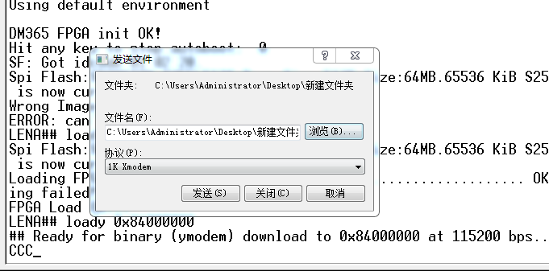

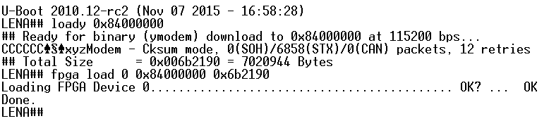

整体流程如图所示。

* 情况2：分布命令，烧写FPGA版本到FLASH

完成从PC下载版本，烧写FLASH，并加载到FPGA器件中。

第一步：选择SPI FLASH

|  |
| --- |
| sf probe 0:0 42500000 |

第二步：加载FPGA版本到DM368的DDR

|  |
| --- |
| loady 0x82000000 |

选择FPGA版本

第三步：清除FLASH相应空间。

|  |
| --- |
| sf erase 0x1500000 0x6c0000 |

第四步：写版本到FLASH

|  |
| --- |
| sf write 0x82000000 0x1500000 0x6b2190 |

* 情况3：集成命令

|  |
| --- |
| Updatefpga |

该命令是情况2分布操作的集成。完成从PC下载版本，烧写FLASH，并加载到FPGA器件中。

* 情况4：从FLASH加载FPGA版本

条件：要求已经将FPGA版本烧写到FLASH.

|  |
| --- |
| Loadfpga |

将FLASH中保存的FPGA版本加载到FPGA器件。

* + 1. 内核及用户态版本加载

# 串口使用说明

调试人员使用的串口工具一般有两种，非软件人员，建议使用SecureCRT；软件人员因更换底层版本需求，需要使用windows自带超级终端。

* 1. 超级终端

Uboot下更换版本示意图，选择1kmodem模式。

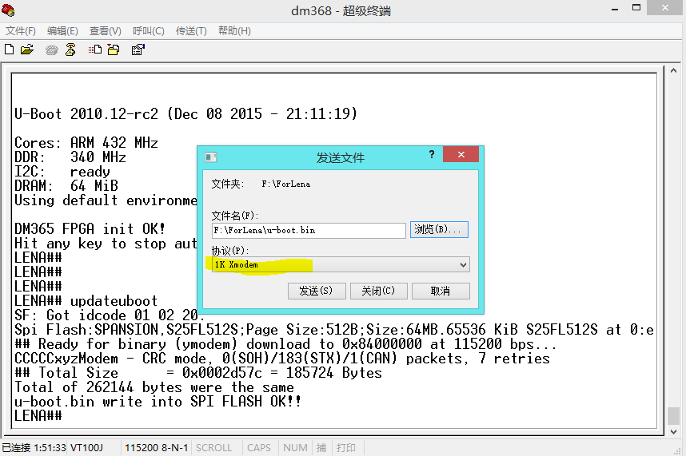

在用户态下使用lrz/lsz命令，需要切换为zmodem模式。

* 1. SecureCRT

该工具比较方便的支持脚本配置，故选用。

如使用lsz/lrz命令，如lrz有窗口跳出可供选择下载到单板的文件； lsz 会将单板文件上传到PC机对应的目录。